Муниципальное общеобразовательное бюджетное учреждение
средняя общеобразовательная школа №8
г. Белорецк Республики Башкортостан

МЕТОДИЧЕСКАЯ РАЗРАБОТКА
УРОКА МАТЕМАТИКИ
для 1 класса
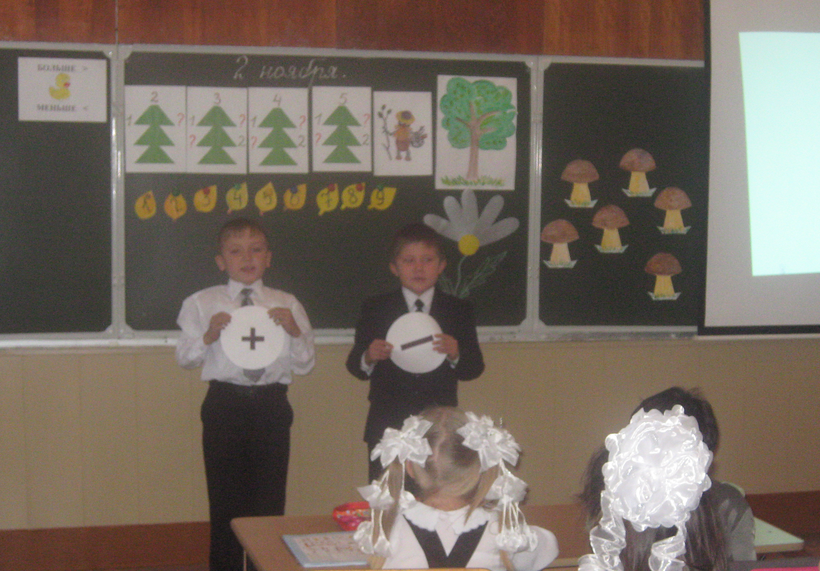
«Больше, меньше»

Тема: Больше, меньше.

Подготовила:
Демихова Елена Анатольевна,
учитель начальных классов

г. Белорецк
2011
Цели: учить сравнивать совокупности предметов с помощью знаков; закреплять написание цифр, состав чисел 2,3,4,5, счет в пределах 5, взаимосвязь между частью и целым, сложение и вычитание с помощью числового отрезка; развивать память, наблюдательность, умение анализировать, мыслительные операции, речь, творческие способности.
Учебник: Л. Петерсон. 1 класс. 1 часть. стр.51-52.
Ход урока
- Организационное начало.
Долгожданный дан звонок
Начинается урок.
Ну-ка, проверь дружок,
Готов ли ты начать урок?
Всё ль на месте, всё ль в порядке:
Ручка, книжка и тетрадка?
- Постановка темы.
Мы в лес за наукой сегодня пойдем
Смекалку, фантазию нашу возьмем
Дорогой с пути никуда не свернем,
А если устанем, то отдохнем.
Ворота в волшебный лес закрыты. Давайте прочтем, что нужно сделать, чтобы они открылись.
В волшебные лес можно войти,
если вы обладаете вниманием,
хорошей памятью, умом и смекалкой.
Давайте покажем, что все это у нас есть.
1)Игра «Бывает- не бывает» (на внимание)
Корова жует траву.
Трава жует корову.
Мальчик виляет хвостом.
Хвост бежит за собакой.
Кошка бежит за мышкой.
2) Задание для развития памяти. Игра «Что изменилось?»
3) Задания на развитие логического мышления:
Подумай и ответь на хитрые вопросы:
  - Кого в реке больше щук или рыб?
  - Чего в шкафу больше тарелок или посуды?
  - Кто быстрее доплывет до берега- утята или цыплята?
  - Кто быстрее долетит до цветка- бабочка или гусеница?
- Устная работа.
Ворота открылись,
А вот и прекрасный лес.
Полон сказок и чудес.
Нас встречает старичок
Старичок - лесовичок.
- В нашем лесу осень. Перед нами листики. Давайте расположим их по порядку.
– Что получилось? (натуральный ряд чисел)
- Какое число предшествует 8?
- Какое число последующее 4?
- Состав чисел 2, 3, 4, 5.
А вот загадочные ёлочки, давайте их разгадаем. Вспоминаем состав чисел.
2
4
?
?
5

- В волшебном лесу растет яблоня чудес. (На яблочках записаны фразы, которые нужно продолжить).
Если камень тверже ваты, то вата…
Если брат старше сестры, то сестра...
Если стол выше стула, то стул…
Если ручей уже реки, то река…
Если поезд едет быстрее машины, то машина…
Если шнурок короче ленты, то лента…
- Повторение. Закрепление.
- По лесу волшебному
Шли, шли и до реки Сравнения дошли.
Перед нами река Сравнения.
Чтобы перейти реку мы должны выполнить задания.
Больше дела, меньше слов.
Как вы понимаете эту пословицу? Какие слова помогут назвать тему урока?
Тема урока: Больше, меньше.
Повторим знаки. В математике вместо слова «больше» между числами ставят знак «>», а вместо слова «меньше» – знак «< ».
Работа на наглядности.
Сравните количество предметов, подберите правильный знак.
По учебнику. Стр. 51.№1,2 - рассмотрите рисунки.
Сколько слева? Справа? Сравните, составляя пары. Выберите знак.
Физкультминутка для глаз.
Берегите зрение!
- Вдруг в волшебном лесу пошёл сказочный дождик. На капельках знаки.
Логическое задание: какой знак лишний? Почему?
+ = ! –
Вспомним знаки действий. Дети подготовили стихи про эти знаки.
Я - плюс и этим я горжусь!
Я для сложения гожусь.
Я - добрый знак соединенья,
И в том мое предназначение.
Я - минус,
Тоже добрый знак
Ведь не со зла я отнимаю,
А свою роль лишь выполняю.
Сказочный дождик не закончится, пока не выполним задание №4 в учебнике.
№4 - самостоятельно. Проверка.
3) Мы оказались на поляне, на которой растут сказочные ромашки.
- Что делают с ромашками? (гадают по ромашке)
А мы будем не гадать, а разгадывать ребусы с числами.
Ребусы: по 2 л (подвал), Р1а (Родина), с 3 жка (стрижка), 7я (семья), 40а (сорока).
Физкультминутка
Митя шёл, шел, шел
И грибы нашёл,
Раз, два, три грибок
Положили в кузовок.
4) После дождика появились грибочки.
Игра «Собираем грибочки» - работа с веером цифр. (на обратной стороне грибочка- числовое выражение в пределах 10.)
Пальчиковая гимнастика
5) Письмо в тетради стр.52.
Повторим написание цифр: 5, 2, 4.
-Какая закономерность? Запишите.
6) А вот на пути чья-то избушка. Здесь живет баба Яга. Она не пропустит нас дальше, если мы не выполним ее задания.
Практическая работа- составление из палочек - домик. Переложи 1 палочку так, чтобы домик повернулся в другую сторону.
6) Игра «Что изменилось?»

МО
ЛОдД
ЦЫ
- Итог урока.
- Какое задание понравилось?
- Что бы вы хотели ещё раз повторить?
Старичок - лесовичок доволен вами и дарит вам призы.
Раздача поощрений.

Список использованной литературы:
1. Валентина Волина Праздник числа. Москва: АСТ-ПРЕСС, 1996г.
2. Тесты для детей. Готов ли ваш ребенок к школе? М.И. Ильина, Л.Г. ПАраменова, СПб:»Дельта», 1998.

